Los Maestros

El arte y la cultura están enlazados. Por eso, desde la época precolombina hasta ahora, el arte hispano ha reflejado una historia muy diversa. Además, hay unos artistas españoles e hispanos que influyeron profundamente ciertos estilos de arte.

Por ejemplo, el padre del **cubismo** es el pintor español Pablo Picasso. El mexicano, Diego Rivera, era uno de *Los Tres Grandes*...los fundadores del **muralismo**. A continuación, te presentamos otros artistas muy importantes del mundo hispanohablante.

Descubre el arte conocido del mundo hispanohablante.

España–La pintura



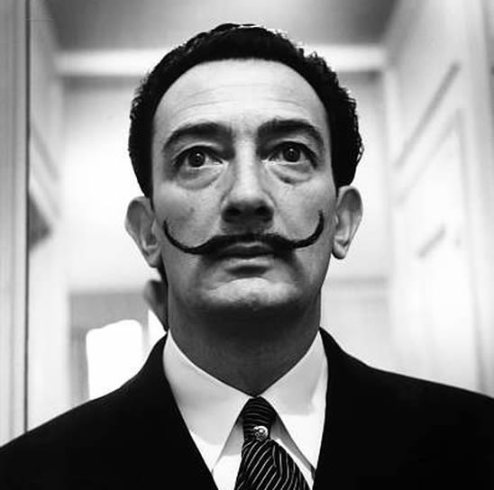

*Salvador Dalí*© Guy Gillette / Photo Researchers / Universal Images Group / ImageQuest 2017

[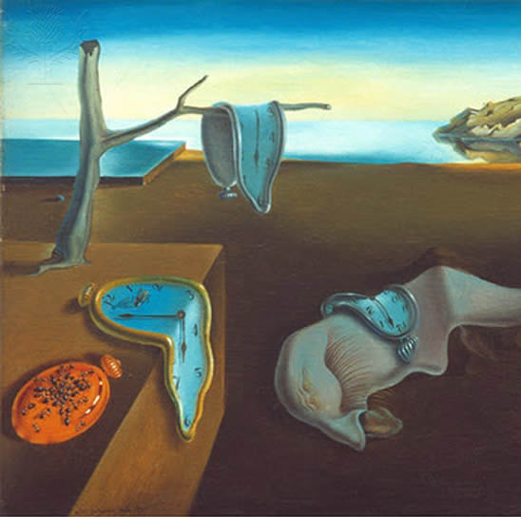](https://lti.flvsgl.com/flvs-cat-content/3c1rtm7csshj5pa7lr35i44fku/flvs-cat-session/educator_spanish3hon_v16_gs/module04/lesson01/images/pintura_02.jpg)

*La persistencia de la memoria*© The Granger Collection / ImageQuest 2017

[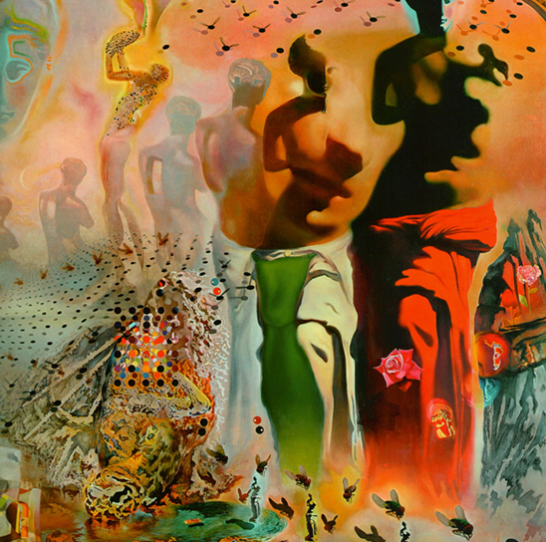](https://lti.flvsgl.com/flvs-cat-content/3c1rtm7csshj5pa7lr35i44fku/flvs-cat-session/educator_spanish3hon_v16_gs/module04/lesson01/images/pintura_04.jpg)

*El torero alucinógeno*© The Granger Collection / ImageQuest 2017

Colombia–La escultura

Las estatuas de Fernando Botero están en exhibición en muchos parques de Colombia y de todo el mundo. Es una tradición imitada por otros artistas muy talentosos.

Fernando Botero es un pintor y escultor colombiano inspirado por el arte precolombino. Se nota internacionalmente por las figuras redondas y exageradas.

Botero estudió en Madrid, donde la influencia de artistas como Francisco de Goya y Diego Velázquez cambió su estilo. En los años cincuenta, se mudó a París y empezó a crear las esculturas públicas. Hoy en día, sus esculturas están localizadas en Colombia, Francia, Singapur y otros lugares

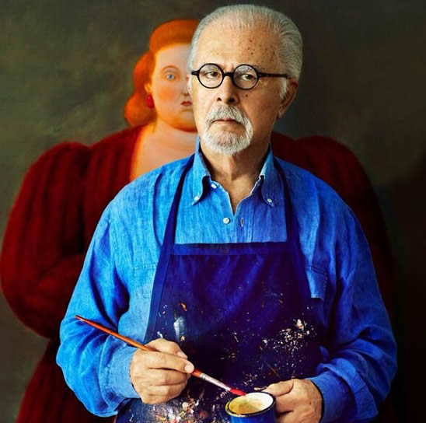

*Fernando Botero*© AGE / Universal Image Group / ImageQuest 2017

[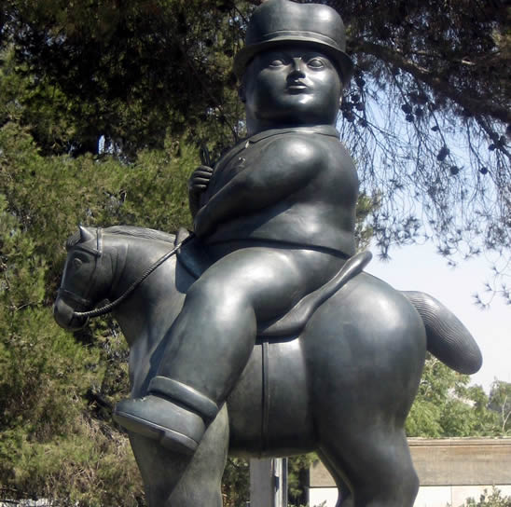](https://lti.flvsgl.com/flvs-cat-content/3c1rtm7csshj5pa7lr35i44fku/flvs-cat-session/educator_spanish3hon_v16_gs/module04/lesson01/images/escultura_03_lg.jpg)

*Hombre a caballo* Public Domain

[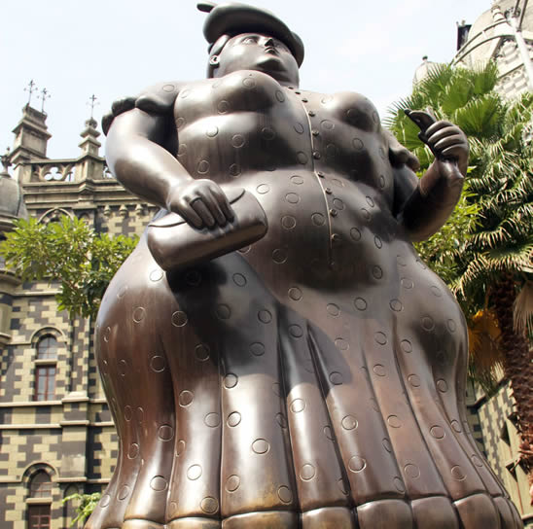](https://lti.flvsgl.com/flvs-cat-content/3c1rtm7csshj5pa7lr35i44fku/flvs-cat-session/educator_spanish3hon_v16_gs/module04/lesson01/images/escultura_02_lg.jpg)

*Señora Medellín* Public Domain

.

Cuba–Los murales

Los artistas de México empezaron un movimiento con los murales, una forma de arte muy pública, que se puede encontrar en edificios del gobierno, escuelas y universidades. Sin embargo, el uso de los murales para expresarse artísticamente, socialmente y políticamente se ha implementado por todo el mundo, especialmente en Cuba.

Los murales mexicanos son una tradición rebelde que representan ideas políticas y la cultura de México. La influencia del famoso muralista mexicano Diego Rivera se extendió fuera de los límites de México. Inspiró a muchos artistas latinoamericanos y surgió un movimiento de muralismo en Cuba durante los años 30 y 40 que continúa hoy. El artista cubano Salvador González empezó a expresarse por medio de los murales en 1989, y sus obras reflejan las religiones y las culturas afrocubanas en el Caribe. Cumplió su primer grupo de murales en 1990 en el *Proyecto del Callejón de Hamel*. González pudo compartir su arte y la cultura afrocaribeña con el mundo pintando murales en Venezuela, Noruega, México, Estados Unidos e Italia.

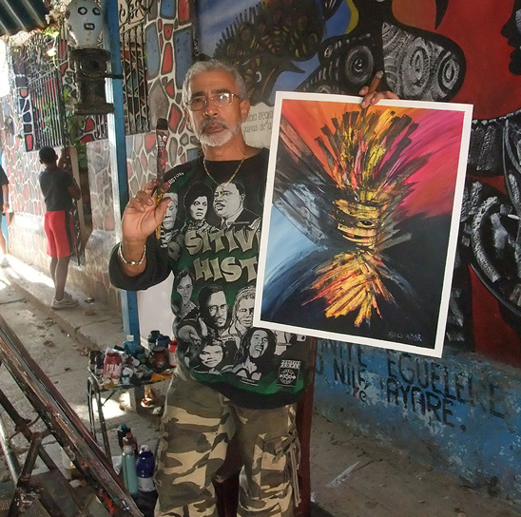

*Salvador González*© 2017 Friman, CC by SA 3.0

[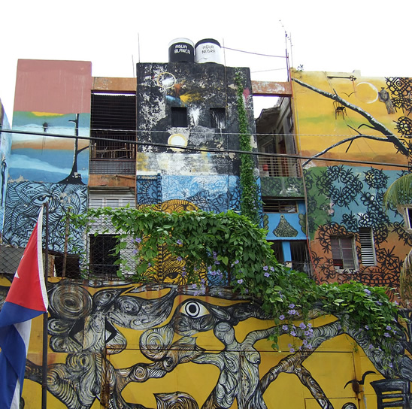](https://lti.flvsgl.com/flvs-cat-content/3c1rtm7csshj5pa7lr35i44fku/flvs-cat-session/educator_spanish3hon_v16_gs/module04/lesson01/images/cuba_02_lg.jpg)

*Proyecto del Callejón de Hamel*© 2017 Friman, CC by SA 3.0

[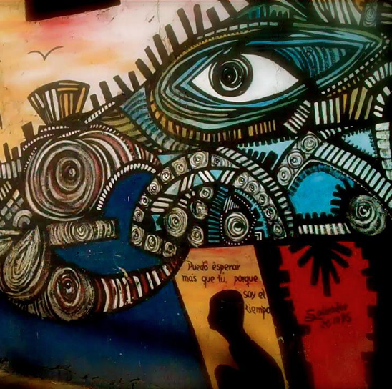](https://lti.flvsgl.com/flvs-cat-content/3c1rtm7csshj5pa7lr35i44fku/flvs-cat-session/educator_spanish3hon_v16_gs/module04/lesson01/images/cuba_03_lg.jpg)

*Proyecto del Callejón de Hamel*© 2017 Friman, CC by SA 3.0

México–Las impresiones

[**Las impresiones**](javascript:void(0);) son una de las primeras formas del arte desde los tiempos prehistóricos con pinturas de cavernas y siguen transformándose con los tiempos en métodos, materiales y propósitos.

José Guadalupe Posada era un artista mexicano que nació en 1852. Es famoso por sus litografías con escenas de la muerte, estampas populares y caricaturas sociales con inspiración política y basadas en la historia de su país como se puede ver en el grabado *El maltrato del peón*. Tenía un talento natural para el grabado, y estudió los métodos del arte litográfico. También trabajó en los periódicos como dibujante de cómics satíricos y políticos. Se dice que produjo más de veinte mil grabados en litografía o planchas de metal, y puede considerarse una inspiración en las artes plásticas por grandes artistas mexicanos como Orozco y Rivera.

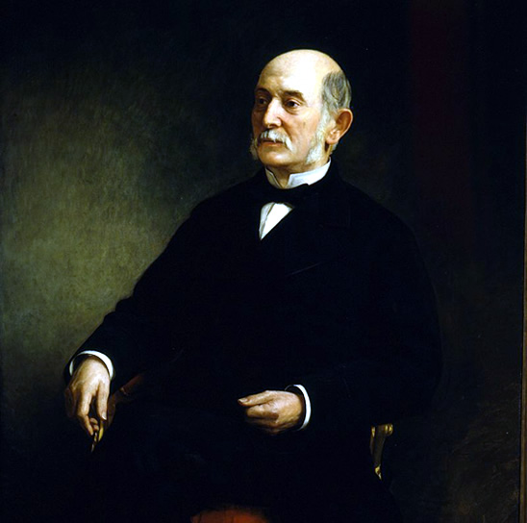

*Jose Guadalupe Posada* Public Domain

[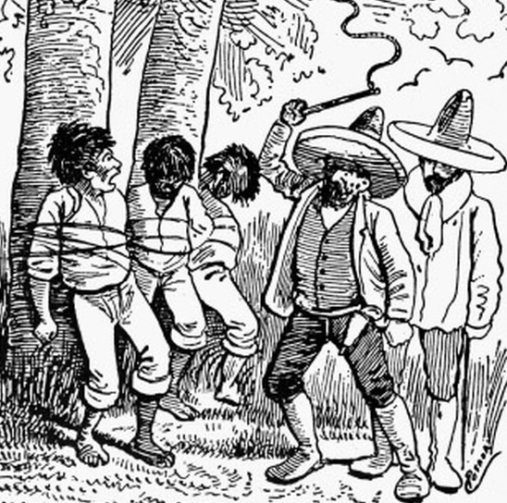](https://lti.flvsgl.com/flvs-cat-content/3c1rtm7csshj5pa7lr35i44fku/flvs-cat-session/educator_spanish3hon_v16_gs/module04/lesson01/images/mexico_02_lg.jpg)

*Delitos terribles de los dueños de hacienda* Public Domain

[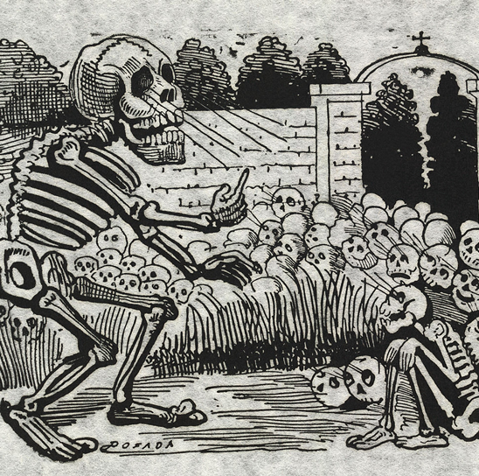](https://lti.flvsgl.com/flvs-cat-content/3c1rtm7csshj5pa7lr35i44fku/flvs-cat-session/educator_spanish3hon_v16_gs/module04/lesson01/images/mexico_03_lg.jpg)

*Gran calavera eléctrica* Public Domain

¿Cuál es tu estilo de arte favorito?

El arte es una manera poderosa de comunicar ideas y sentimientos al mundo. A veces, sus colores vivos y formas vibrantes nos hacen sentir alegría. Otras veces, sus imágenes oscuras nos hacen sentir tristeza. Cada obra está abierta a la interpretación, basada en nuestro punto de vista.

Hallamos más de [**las técnicas de arte**](javascript:void(0);). Mira la información de las categorías y la variedad de herramientas y técnicas de arte.

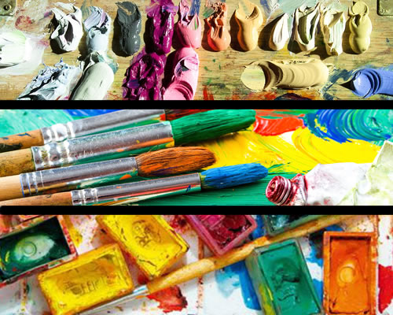

Las técnicas húmedas

[***Las técnicas húmedas***](javascript:void(0);) (wet methods) son las más reconocidas del arte.  Empezaron desde el amanecer de la humanidad con pinturas en las cuevas, hechas por los primeros hombres y mujeres.

**Incluyen: la pintura al óleo, la pintura acrílica y la acuarela**

**Un ejemplo:**

[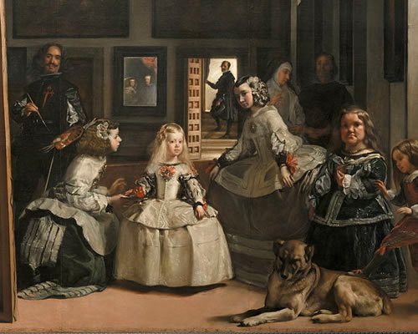](https://lti.flvsgl.com/flvs-cat-content/3c1rtm7csshj5pa7lr35i44fku/flvs-cat-session/educator_spanish3hon_v16_gs/module04/lesson01/images/cover_wet_example.jpg)

Ejemplo

En la pintura se puede ver el artista con su pincel y paleta. Este [**autorretrato**](javascript:void(0);) (self portrait) de Velázquez es un contraste entre la vida real y la vida del artista. Al fondo, se puede ver al rey y su esposa en un espejo.

**Título** Diego Velázquez, *Las meninas*, c. 1656, pintura al óleo

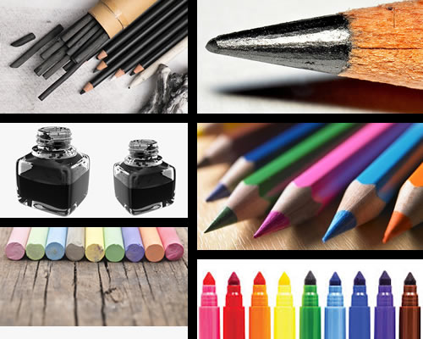

Las técnicas secas

***Las técnicas secas*** son las más populares para dibujar, y muchas veces, son el primer paso para pintar. En los tiempos modernos, el dibujo es una técnica única que puede ser muy realista o abstracta.

**Incluyen: el carbón, los pasteles, los lápices, los marcadores, la tinta**

[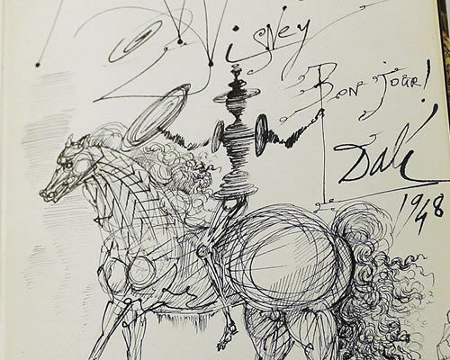](https://lti.flvsgl.com/flvs-cat-content/3c1rtm7csshj5pa7lr35i44fku/flvs-cat-session/educator_spanish3hon_v16_gs/module04/lesson01/images/cover_dry_example.jpg)

Ejemplo

Este dibujo por el famoso surrealista Dalí en un bloc hecho por tinta en papel es un poco abstracto. Aunque solo es de un color, se puede ver la forma legendaria.

**Título** Salvador Dali, *Don Quijote*, c. 1960, tinta en papel

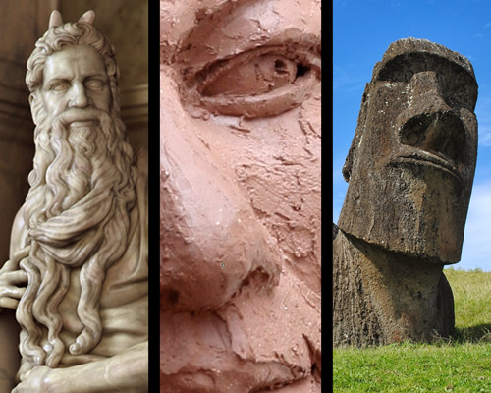

Las técnicas de esculturas

***La escultura*** es una forma de expresión artística que consiste en moldear o esculpir una forma. 

**Incluyen: la arcilla, el mármol, la piedra**

[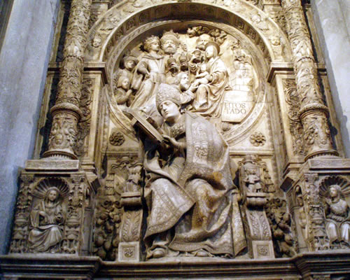](https://lti.flvsgl.com/flvs-cat-content/3c1rtm7csshj5pa7lr35i44fku/flvs-cat-session/educator_spanish3hon_v16_gs/module04/lesson01/images/cover_sculpt_example_lg.jpg)

Ejemplo

La mayoría de las esculturas de Vasco de la Zara son religiosas. En esos tiempos, los escultores solo trabajaban en la iglesia o para el rey.

**Título** La escultura *El tostado* del conocido escultor renacista Vasco de la Zarza. c. 1520

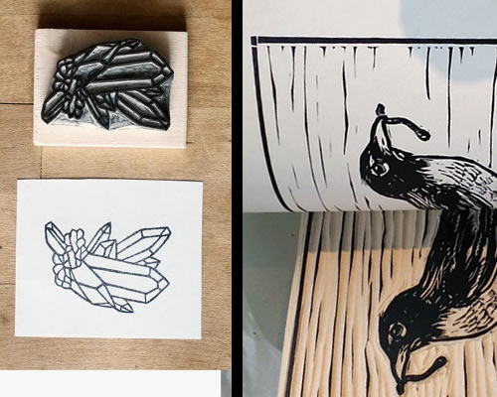

Las técnicas impresiones

***Las técnicas de impresiones*** consisten en la estampación o impresiones de imágenes realizadas en varios lienzos o bases.

**Incluyen:** [**el grabado en relieve**](javascript:void(0);), [**litografía**](javascript:void(0);)

[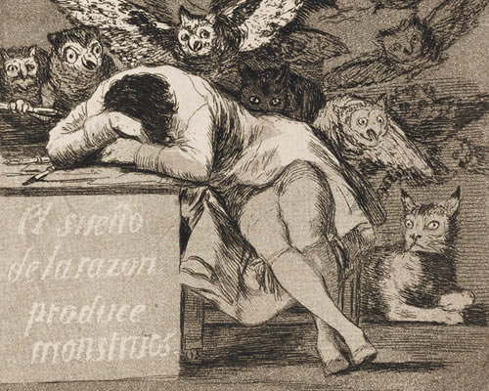](https://lti.flvsgl.com/flvs-cat-content/3c1rtm7csshj5pa7lr35i44fku/flvs-cat-session/educator_spanish3hon_v16_gs/module04/lesson01/images/cover_relief_example.jpg)

Ejemplo

El grabado es una técnica donde el artista crea una estampilla por medio de la impresión.

**Título** El grabado de acuatinta de la serie *Los carpichos* de Francisco de Goya. c. 1797

Las obras que definen la cultura hispana

Ya que sabes de las técnicas variadas, vamos a explorar unas obras distintas que define el arte hispano. Aunque es imposible presentar todos los artistas más conocidos, nos podemos enfocar en los siguientes.

[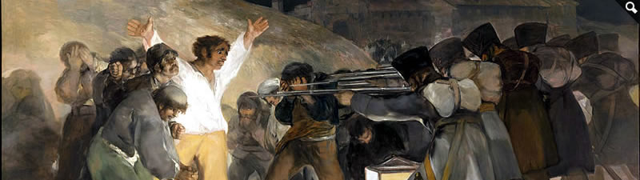](https://lti.flvsgl.com/flvs-cat-content/3c1rtm7csshj5pa7lr35i44fku/flvs-cat-session/educator_spanish3hon_v16_gs/module04/lesson01/images/third_of_may.jpg)

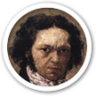

Francisco de Goya

1746–1828

*The Third of May*

[**©**](javascript:void(0);)

Entre los diversos pintores españoles, Francisco de Goya ocupa una posición de honor. Él tiene una importancia incontestable y su influencia es evidente en muchas obras del siglo veinte. Su trabajo, fundamentalmente de caballete o mural, también ofrece grabados y dibujos brillantes, marcando el comienzo de la pintura contemporánea.

*Among the many diverse Spanish painters, Francisco de Goya occupies an honorable position. He has an uncontested importance, and his influence is evident in his many works of the twentieth century. His work, primarily created on an easel or as a mural, also offers brilliant engravings and drawings that mark the beginning of contemporary painting.*

El trabajo de Francisco de Goya se considera el puente entre el arte clásico y el moderno. Las obras de sus últimos años comunicaron ideas políticas y comentarios sociales, con énfasis en la vida diaria de la gente pobre.

*Francisco de Goya’s work is considered the bridge between classic and modern art. The work of his later years communicated political ideas and social commentaries, with specific emphasis on the daily lives of the poor.*

[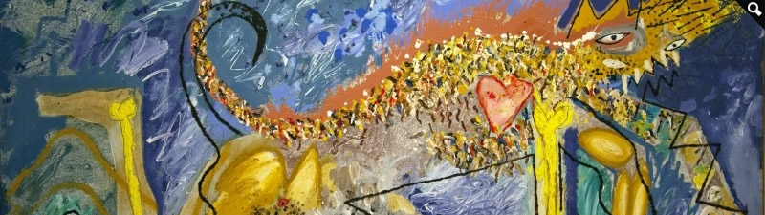](https://lti.flvsgl.com/flvs-cat-content/3c1rtm7csshj5pa7lr35i44fku/flvs-cat-session/educator_spanish3hon_v16_gs/module04/lesson01/images/miquel_01.jpg)



Miquel Barceló

1957–presente

*No strong scales*

[**©**](javascript:void(0);)

Barceló aprendió a pintar en su tierra natal, Mallorca, España, y es probable que haya aprendido un poco de su madre que también era pintora.

*Barceló learned to paint in his home town of Mallorca, Spain, and it’s likely that he had learned a little bit from his mother who was also a painter.*

Es cierto que conoció a Miró y fue una gran influencia en sus obras expresionistas. Las más grandes influencias en sus obras abstractas eran los norteamericanos como Jackson Pollock, y sus viajes a Europa, Estados Unidos y África. Barceló experimentó mucho en su arte con materiales y actitudes, pero siempre mantuvo las reglas convencionales de la pintura.

*It’s true that he met Miró and he was a major influence in his Expressionist works. The biggest influences in his work were the North American abstract painters like Jackson Pollock and his travels through Europe, the United States, and Africa. Barceló experimented a lot with both materials and attitude in his work, but always stayed true to the rules of conventional painting*.

[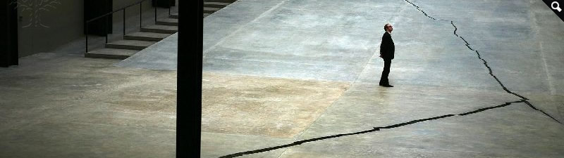](https://lti.flvsgl.com/flvs-cat-content/3c1rtm7csshj5pa7lr35i44fku/flvs-cat-session/educator_spanish3hon_v16_gs/module04/lesson01/images/salcedo_01.jpg)

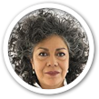

Doris Salcedo

1958–presente

*Shibboleth*

[**©**](javascript:void(0);)

Salcedo es una artista colombiana de técnicas mixtas quien basa su trabajo en la situación política de su país. Usa muebles, edificios, madera y muchos otros materiales para enseñar la crueldad.

*Salcedo is a Colombian mixed-media artist who bases her work on the current political situation in her country. She uses furniture, buildings, wood, and many other materials to show cruelty.*

Crea sus obras basadas en las historias de la gente de las zonas bajas de Colombia, incluyendo las personas que han sido asesinadas por la violencia. Cada obra de Salcedo tiene mucho significado al estar relacionada con la situación actual de su país.

*She creates her works of art based on the stories of people who live in dangerous and low-income areas of Colombia, including people who were murdered violently. Each one of Salcedo’s works has a meaning and is tied to the current state of her country.*

*El Vocabulario:*

*[[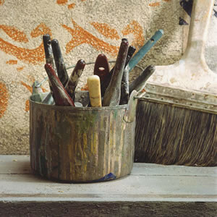](javascript:void(0))](javascript:void(0))*

*el pincel*

*[[](javascript:void(0))](javascript:void(0))*

*el lienzo*

*[[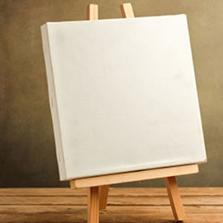](javascript:void(0))](javascript:void(0))*

*el caballete*

*[[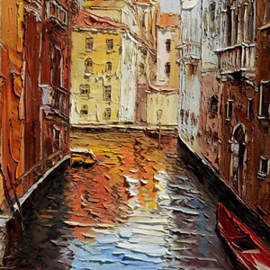](javascript:void(0))](javascript:void(0))*

*la pintura al óleo*

*[[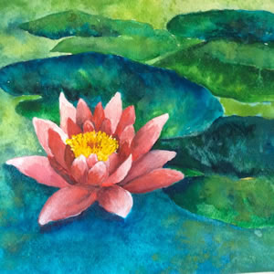](javascript:void(0))](javascript:void(0))*

*la acuarela*

*[[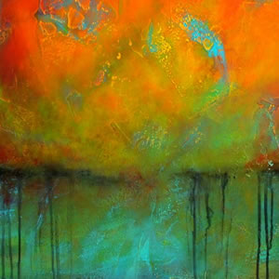](javascript:void(0))](javascript:void(0))*

*la pintura acrílica*

*[[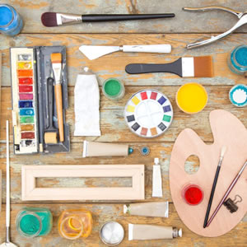](javascript:void(0))](javascript:void(0))*

*la herramienta*

*[[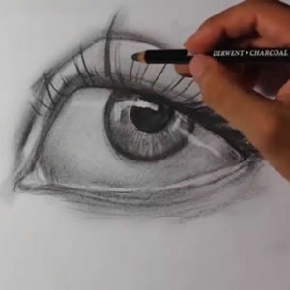](javascript:void(0))](javascript:void(0))*

*al carboncillo*

*[[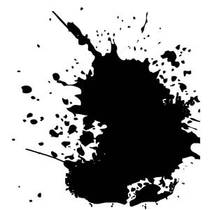](javascript:void(0))](javascript:void(0))*

*la tinta*

*[[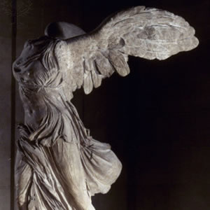](javascript:void(0))](javascript:void(0))*

*el mármol*

*[[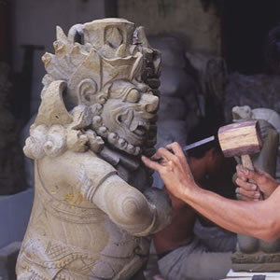](javascript:void(0))](javascript:void(0))*

*la piedra*

*[[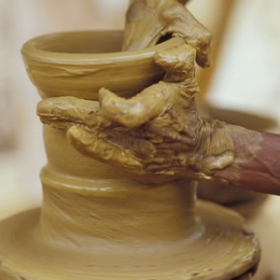](javascript:void(0))](javascript:void(0))*

*la arcilla*

*[[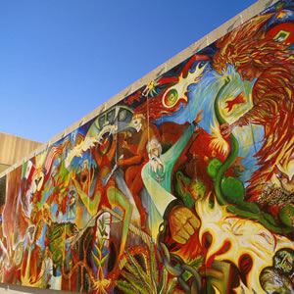](javascript:void(0))](javascript:void(0))*

*el muro*

*[[](javascript:void(0))](javascript:void(0))*

*oscuro*

*[[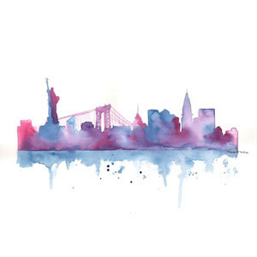](javascript:void(0))](javascript:void(0))*

*claro*

*[[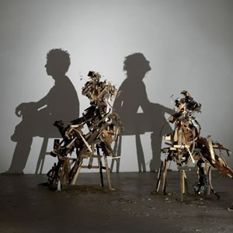](javascript:void(0))](javascript:void(0))*

*La sombra*